
数字员工项目组
2026年11月11日
NO.DE-PRD-001

LOGO
产品需求文档

数字员工系统需求文档

文档版本：V0.5 企业制度与数字员工初审版
修订日期：2026年11月11日
编制人：卢亦楠 / 产品经理
审核人：项目组评审 / 待实际确认
文档受众：产品、架构、前后端、AI、测试与质量人员

目录
一、 文档说明 4
1.1 文档目的与使用方式 4
1.2 编制依据与证据边界 4
1.3 版本与评审状态 4
1.4 范围与优先级 5
1.5 时间与范围变更 5
二、 用户角色分析 5
2.1 角色与权限边界 5
2.2 页面及交互边界 6
2.3 项目职责和备份 6
三、 功能需求详情 7
3.1 主流程与统一规则 7
3.2 字段与金额日期契约 9
3.3 FR01 登录与访问控制 P0 9
3.4 FR02 字段提取与确认 P0 10
3.5 FR03 模型接入与降级 P0 11
3.6 FR04 费用映射与制度检索 P0 11
3.7 FR05 任务创建与防重 P0 12
3.8 FR06 预算与确定性初审 P0 12
3.9 FR07 人工审批与员工补充 P0 12
3.10 FR08 写回与技术失败 P0 13
3.11 FR09 状态与重启恢复 P0 14
3.12 FR10 查询与审计 P0 15
3.13 FR11 真实指标 P0 15
3.14 FR12 交付与演示 P0 16
3.15 FR13 票据档案与预览 P0 16
3.16 FR14 批量逐张报销 P0 17
3.17 FR15 票据工具与数据库 P0 17
3.18 接口及数据协作约定 18
3.19 端到端验收用例 18
3.20 追踪与开发顺序 22
四、 非功能性需求 23
4.1 性能与交互验收目标 23
4.2 安全及数据保护 23
4.3 持久化与一致性 24
4.4 模型评测与质量证据 24
4.5 发布门槛与缺陷等级 24
4.6 交付物及确认事项 25

文档说明

1.1 文档目的与使用方式
本文为V0.5需求，覆盖企业费用报销初审、原票归档预览、批量逐张提交、真实LLM初审意见、预算及票据工具、退回员工修改重提和数据库持久化。用户已确认本次先完成模拟发票查验。所有新增目标须按本版逐项实现和验收，实际完成情况另附代码及测试证据。
系统处理一条完整工作链路：员工上传票据或填写报销信息，核对预填字段并补充项目和用途；数字员工检索制度、查询模拟预算并执行初审，必要时等待人工审批，最后登记模拟审核结果。申请关联原始票据、确认字段、制度依据及操作记录，方便员工、审批人和管理员查询。

1.2 编制依据与证据边界
S01《人工智能实战复杂项目选题.pdf》第2至3页：单场景端到端链路，任务提交、知识或规则检索、外部工具、人工中断、日志及至少三项指标；统一Git、范围签核、共享看板、责任备份、里程碑、部署和贡献证据。
S02课程原需求文档模板及人员分工、进度、质量、总结模板：本文保留原封面、四章结构、字体、编号及页面设置。S03《D1业务规则确认单.md》：本组拟定的金额、预算、类别、权限及样例，适用于本组课程演示。
S04远程仓库master提交d766128c83825c23c626f9eb287f418a4a70e21b：核对docs/API.md、docs/ARCHITECTURE.md、后端模型、前端契约、AI模块及测试。S05《GitHub分支合并检查_20261106.md》：补充金额边界、模型值校验和详情响应乱序需求。代码说明当前实现状态，课程能力仍以S01为验收依据。

1.3 版本与评审状态
V0.1，2026年11月5日：建立范围、角色、规则、八项功能及最低验收场景。V0.2，2026年11月6日，编制人卢亦楠：补齐字段映射、规则优先级、接口扩展、字段补正、故障恢复、模型评测、追踪关系和发布门槛，消除多套制度冲突。审核人与确认时间按实际评审记录填写。
V0.3，2026年11月6日，卢亦楠：增加角色功能关系图、业务泳道图、状态与恢复路径图，以及输入字段、初审决策、需求追踪表；优化条件、动作和结果的表达。业务范围、阈值、接口含义及验收条件沿用V0.2。
V0.4，2026年11月11日，卢亦楠：根据用户提出的原始发票必须存档要求，增加FR13票据档案与预览、FR14批量逐张报销及AC31至AC40；同步范围、交互、数据、备份和交付要求。用户已确认需要文件保存；团队技术评审、工期和验收结果按实际记录补充。
V0.5，2026年11月11日：根据用户明确指示增加企业测试制度、票据查重和模拟查验、LLM初审及员工退回重提；取消审批人字段编辑。确认扩展现有数据库，保存档案、批次、制度、修订和日志。改代码前已核对GitHub无新增差异。
本版可用于并行开发和估时。影响业务规则的争议由卢亦楠组织张程量及相关开发、测试成员解决；V1.0仅在全员范围评审留下记录后发布。外部待确认项仅限老师要求的适用性、模型资源和最终提交信息，不影响本版已明确的核心规则开发。

1.4 范围与优先级
P0包括身份、部门和项目归属、票据读取及确认、原件档案、批量逐张报销、任务及票据防重、制度版本检索、预算与模拟发票查验、LLM结构化初审、确定性路由、管理员通过/驳回、员工修改重提、结果登记、审计指标、数据库迁移及恢复部署。
P1为P0通过后才考虑的完善项：分页、高级筛选、任务推送、自动重试调度、自动崩溃续跑、向量检索及更丰富的图表。P1未做不阻断本版交付。关键词或条款级检索可满足首版，BM25可选；采用何种检索算法不改变引用、版本和无依据转人工要求。
本次采用enterprise-demo-v2模拟企业制度，增加住宿、招待、通讯、培训会议、软件服务和出差餐补等费用规则及材料核对。继续排除真实税务查验、真实财务支付、预算扣减、多企业租户、分级组织审批、模型微调和流程设计器。OCR与图片识别、制度参数和模拟台账分别配置，不能由票面文字改写业务权限。

1.5 时间与范围变更
D1至D6分别为11月5日、6日、9日、10日、11日、12日，周末不安排任务。11月11日梳理新增票据需求并形成候选计划，11月12日准备PPT和演练，11月13日现场汇报。票据存档、预览和批量流程的开发及复测工期由技术负责人评估后更新看板；具体提交渠道与时刻待核实。
变更记录必须包含需求编号、原因、旧新行为、受影响接口和用例、负责人、工期影响及评审结论。冻结后仅接受影响P0、安全边界、交付或演示稳定性的修复；新场景及P1进入后续清单。需求、接口、实现、测试和演示脚本同步更新到同一Git版本。

用户角色分析

2.1 角色与权限边界
员工：使用预置employee账号提交本人报销，查看本人任务、依据、日志和结果。提交人由后端使用当前登录身份确定。不可审批或查看全量指标；访问不存在及不可见的任务均返回404，防止通过编号探测他人数据。
审批人使用approver账号查看待处理任务、原票、业务字段、LLM意见、条款及工具结果，执行通过或驳回。退回须明确待补材料和原因；员工在原任务修改后重新提交。审批人只能记录决定及意见，字段编辑权限属于员工。自审和重复审批由后端拒绝。
管理员使用admin账号，登录后默认进入待审批工作台，核对原件、初审摘要和制度后选择通过或驳回；字段保持只读。管理员及approver均可审批他人任务，员工不得审批。运行指标提供独立入口，历史材料及凭证保留审计。
未登录用户仅可访问健康检查和登录入口。首版不提供注册、找回密码、组织管理和角色编辑。预置账号权限由配置决定，页面控制按钮只是辅助；所有业务接口独立鉴权。HTTP Basic与默认密码仅用于受控教学环境，不能据此宣称具备生产认证能力。

2.2 页面及交互边界
登录页展示身份与错误反馈。员工工作台提供上传、票据预览、字段核对、逐张提交、列表和详情；审批台展示关联原票、原始及当前字段、依据、预算和审批记录；管理台展示全量任务、档案及指标。预览、字段和当前票据须同步切换，保持票据与申请一一对应。
任务详情须区分“当前执行状态”“初审决定”“是否成功写回”。failed任务优先显示失败阶段和写回进度，已有审核决定另行展示。金额显示两位小数，时间以Asia/Shanghai展示；空数据、等待、成功、业务拒绝与技术失败均有中文反馈。
图1 角色与功能关系
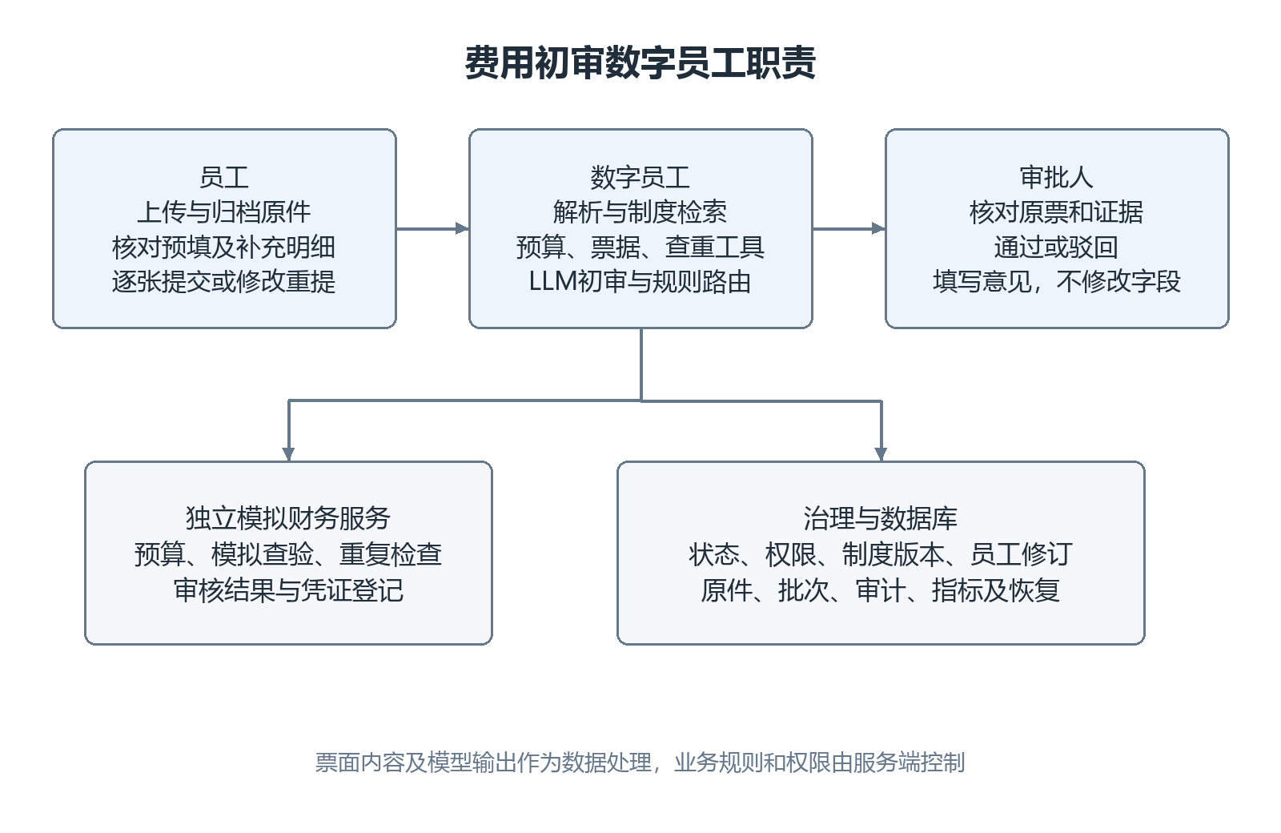

2.3 项目职责和备份
卢亦楠负责范围、规则、评审、看板与业务验收，张程量备份需求与发布协调；张程量负责架构、数据、契约和集成，周勃备份业务部署；王可负责员工端，王丹蕊备份；王丹蕊负责审批及管理台，王可备份；周勃负责业务与财务服务，张程量备份；夏一洲负责AI、知识库及评测，张程量备份接入；王欣茹负责测试、缺陷和质量证据，卢亦楠备份验收组织。
备份负责接手说明、复现与应急处理，原负责人持续跟进模块交付。每项看板任务填写需求编号、负责人、备份、前置条件、计划完成日、成果链接及验收人；只有成果可运行或文档可核对才转为完成。测试负责人独立执行验收并保存实际结果。

功能需求详情

3.1 主流程与统一规则
处理顺序为：提交建立任务并保存确认及原票关联；重新解析并核对字段，检索有效制度；调用预算、模拟发票查验和重复报销工具；执行确定性检查并请求LLM生成结构化初审意见；依据硬规则、阈值和模型有效意见路由；必要时人工审批或退回；最终结果写回并保留审计。
BR01：申报大于0且不超过5000元，最多两位小数。BR02：类别为交通费、住宿费、业务招待费、办公用品、通讯费、培训会议费、软件服务费、出差餐补、其他。BR03：预算不足、有效台账确认无效票据、精确重复及申报超过票额为拒绝条件。BR04：无阻塞且金额≤1000元、模型有效意见为通过时才自动通过。
BR05：超阈值、材料缺失、超标准例外、未知查验或模型异常转人工；LLM存疑或缺少确定依据的拒绝建议也转人工。BR06：人工通过前重查预算及票据工具。BR07：通过和系统硬规则拒绝均写回，凭证确认后终态；退回不写最终凭证。BR08：所有版本、工具、审批及员工修订可追溯。
1000.00元不因金额触发审批，1000.01元触发；5000.00元可受理，5000.01元不受理。P001预算10000.00元，P002预算500.00元，查询和写回均不扣减、不预占。所有制度、项目及预算为课程模拟数据。
表1 初审决策规则
顺序 | 条件 | 系统动作 | 状态或反馈
1 | 必填、日期或申报金额非法 | 明确指出待修正字段 | 422；提交前校验
2 | 票面与申报存在差异尚未确认 | 要求差异说明及重新确认 | 422；提交前确认
3 | 工具响应异常或原件摘要异常 | 记录阶段及失败原因 | failed
4 | 超预算、已确认无效、精确重复或超票额 | 按硬规则拒绝并登记 | 凭证确认后rejected
5 | 超阈值、缺材料、超标准、未知查验或模型存疑 | 保留全部风险并暂停 | awaiting_approval
6 | 无阻塞、金额≤阈值且有效模型意见通过 | 自动通过并登记 | 凭证确认后succeeded
7 | 审批人退回补充 | 说明待补项，保留原任务及档案 | returned；不写最终凭证
8 | 员工修改并重新确认 | 新增修订，重跑解析、检索和工具 | running；沿原编号
图2 报销初审业务泳道
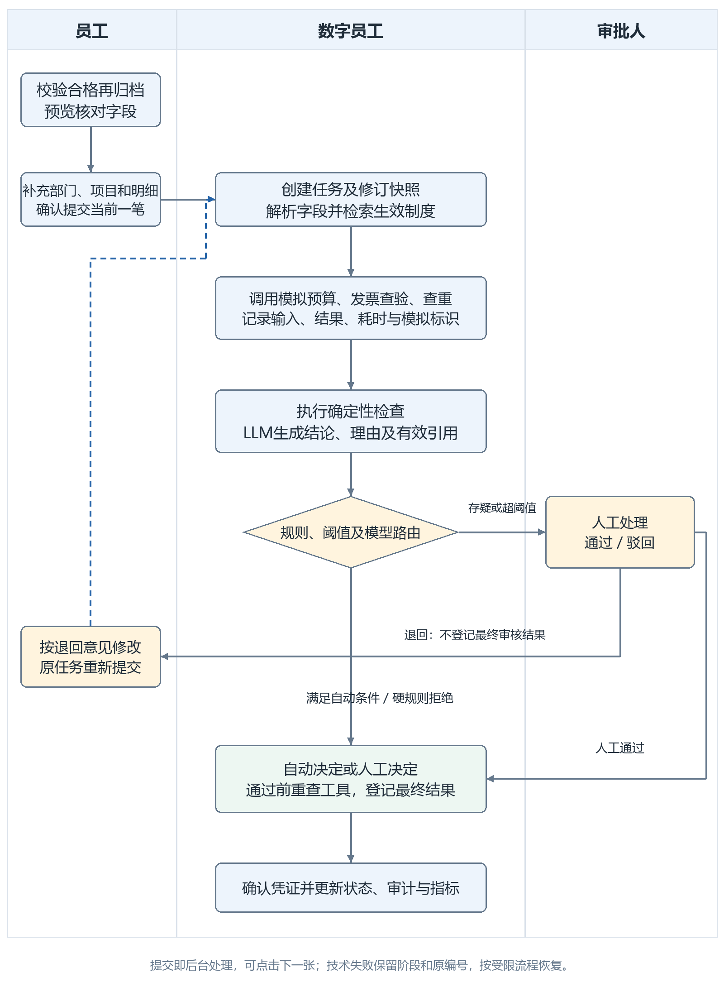

3.2 字段与金额日期契约
表2 报销输入字段与校验
字段 | 类型 | 校验与含义 | 来源
F01 project_id | 枚举 | P001 或 P002 | 员工选择
F02 category | 枚举 | 本版九类费用，按制度配置 | 员工确认
F03 amount | 十进制字符串 | 大于0且不超过5000；最多两位小数 | 员工确认
F04 expense_date | 日期 | YYYY-MM-DD合法日期；不晚于上海时区当天 | 员工填写
F05 description | 字符串 | 去首尾空白后1至500字符 | 员工填写
F06 confirmed | 布尔 | 提交时为true；字段变化后重新确认 | 员工勾选
F07 department | 字符串 | 归属部门，去首尾空白后必填 | 身份建议，员工确认
F08 file_id | UUID | 本人原票或出差证明的档案编号 | 上传后生成
F09 invoice | 结构化字段 | 号码、日期、购销方、总额和项目 | 票面预填，员工核对
F10 details | 分类明细 | 住宿、招待、采购、行程及材料 | 按类别补充
owner | 用户标识 | 使用当前登录身份 | 后端生成
任务id使用UUID；created_at与finished_at使用服务器UTC ISO时间，前端按Asia/Shanghai展示。金额校验覆盖布尔值、非有限数、指数记法、非正值和超过两位小数，非法输入直接返回字段错误。前端校验原始字符串后规范为两位小数提交，保留原始说明和人工确认值。
票面含税总额与本次申报金额分别保存，开票日期与费用发生日期分别保存。票面总额即使超出5000元也按原值识别；提交金额仍按BR01校验。项目和报销用途由员工补充，提交人取登录身份。原始识别值、修改后的业务值和差异说明均可追溯。

3.3 FR01 登录与访问控制 P0
输入为预置用户名、密码，成功返回username、name、role。错误凭据返回401；无权操作返回403；不可见任务返回404。退出清除前端认证、任务、审批意见及个人草稿展示，切换角色重新加载。任务所有权取登录身份，不接受请求体覆盖。
验收：未登录不能读写任务；员工调用审批或指标接口被拒；管理员不能审批；有审批权限但与owner相同仍被拒。权限测试须覆盖API直接调用，不能只看页面是否隐藏按钮。关联AC09、AC10。

3.4 FR02 字段提取与确认 P0
员工上传PDF或图片，系统先校验合格再保存原件并预填票据字段，用户补充部门、项目、用途及费用所需明细后确认提交。上传阶段的提取用于草稿；创建任务后数字员工重新读取确认内容及来源进行解析，任务记录保留解析、检索、工具和初审阶段。上传先在内存检查发票特征和可读性；明显不清晰、关键票号/日期/总额无法识别、非发票或解析失败时提示重传，本次不保存文件、不写业务数据库。合格票据的其余字段可由员工核对补全。
预填方式：申报金额默认建议票面含税总额，费用类别根据项目名称和用途建议，开票日期单独展示；费用发生日期可提供建议并由员工核对。票面同时出现未税金额、税额及含税总额时，按字段含义提取。报名费、云服务费等新项目名称保留原文，“其他”类别仍须正常提取其余字段。
站内预览支持合格原件的PDF分页、图片放大和受控下载；预览对象与当前申请一致。上传校验失败时提示重新上传，文件及业务记录均不保存；合格原件的预览加载失败可重试。单文件5MB、PDF最多5页且须属于同一张发票。
读取链路区分文字PDF读取、图片识别、规则字段提取和文本模型理解。只对确定信息预填；模糊、缺失、多个候选或服务失败须标记原因。原始响应与确定性校验结果保留在受控快照，模型密钥及内部地址按安全规则处理。具体接入方式在技术设计中确定，支持配置和降级。
确认与冲突：金额候选须完整识别数字边界、货币和小数，不能把1500截成150、0.50识别成50或把-50变为50。说明只出现一个明确金额而与表单不同，或出现多个候选且不能确定总额时，展示原始候选并要求重新核对。类别冲突及模型低可信情况同样提示；多笔金额由员工明确确认申报总额。
提交接口在服务端做确定性冲突复核。存在冲突须携带conflict_acknowledged=true和1至500字符confirmation_note；否则422且不创建任务。确认后以结构化字段计算，保存候选、冲突原因、最终值、确认说明及时间。存在冲突时，同时校验confirmed和具体冲突确认记录。
对外解析保留mode、suggested_amount、suggested_category、requires_confirmation、message；requires_confirmation固定true。增加parse_id、amount_candidates、conflicts、requires_manual_review、fallback_event及latency_ms。无可靠值返回null，不用0代替缺失。parse_id由服务端生成，关联输入摘要及提取快照，不包含密钥。
有parse_id的创建请求须核对所属用户和原说明摘要，过期或输入变化须重新解析或走显式手工录入。首版解析快照保留至验收结束，不另设短期失效。模型失败和人工核对标记以服务端提取快照为准。无parse_id的结构化提交走服务端规则复核，仍受全部硬规则限制。
修改任一业务字段后重新确认。报销说明变化清除旧说明解析，票据来源关联单独保存；切换票据须保存当前草稿。服务端保存批次、草稿及已提交状态，刷新或重新登录后恢复处理进度。确认勾选不随草稿恢复；提交失败保留输入与原提交标识。关联AC06—08、AC11—13、AC31—40。

3.5 FR03 模型接入与降级 P0
字段解析保留现有文本模型适配；另增加任务初审意见调用。初审模型输入仅包含本次申请、实际检索条款、确定性风险和三个工具结果，输出结论、理由及引用编号，记录来源、模型、耗时和失败原因。原件识别可配置本地OCR；外部模型凭据由私有配置提供。
模型输出须校验字段类型、类别枚举、真实日期、金额有限性和精度，布尔金额、负金额、无效日期及未知类别不得视为正确提取。模型输出通过结构和值校验后进入候选字段。非法字段置为待确认或按规则补齐；原输出摘要、纠正字段和原因留痕。字段仲裁同时检查缺失、类型、取值和格式。
初审意见的有效结论为通过、存疑、拒绝，引用只能来自本次检索集合。字段类型、无效引用或模型错误导致存疑和人工处理。预算不足、无效票据、精确重复等硬规则优先于模型通过；模型不得调用任意工具或改写制度。计划内规则模式与LLM降级分别展示，真实LLM验收须有实际调用证据。
模型超时通过统一配置控制，首版默认120秒、上限120秒，不自动循环重试；前端展示“正在解析”且禁重复点击，可继续选择手工录入。新输入或新解析开始后旧响应不得覆盖当前表单。模型耗时独立记录，不混入规则基线性能结论。关联AC11、AC12、AC13、AC26。

3.6 FR04 费用映射与制度检索 P0
业务类别按本版九类统一定义。票面项目原文、AI原类型和业务类别分别保存；交通和住宿分别映射，报名或会议费用建议培训会议，云资源、API和技术服务建议软件服务。模糊或未覆盖的归其他并转人工，新增类别由负责人审核对应制度后发布。
票面字段至少包括号码、代码（传统票适用）、开票日期、购买方、销售方、价税合计和项目名称。部门与项目由员工填写或从身份建议，职级由受控身份配置取得。类别明细包括住宿城市及入住退房、招待人数与事前审批、通讯月份、软件服务期间、采购或培训材料、出差日期及供餐情况。
新申请使用《中小企业费用报销测试制度》enterprise-demo-v2，正文见docs/policies，涵盖GEN、INV、TRV、ENT、MEAL、OFF、TEL、EDU、IT、OTH条款。额度为项目组模拟企业参数，参考公开企业制度结构和官方电子凭证管理资料。demo-v1保留为历史回归配置，新申请使用服务端生效版本，客户端不能任意降级。
ai-module/knowledge_base中POL-TRV、POL-DAY、POL-INV现有v1.0资料作为实验资料隔离，不参与正式判断。其“1000元以内也审批”“超过5000元继续路由”“发票验真”等内容与首版不一致，禁止混用。后续启用须经范围变更并同时更新检索、硬规则和用例，生效制度版本由受控配置统一指定。
引用保存id、text、source、version及检索时间，历史任务保留快照，不随文件更新重写。无适用依据时返回缺失标记，并转人工补充依据。模型初审文字只可引用实际返回的条款或标为MANUAL的人工依据；确定性模板表达可作为备用。关联AC01、AC05、AC14、AC15。
制度配置与正文同步版本，阈值、城市标准和材料要求从同一配置读取。管理员配置发布新版本后，新任务使用新规则；历史任务保留原快照。测试可在隔离环境加载阈值500元的测试版本，验证999元路由变化；正式环境不开放任意客户端改阈值。

3.7 FR05 任务创建与防重 P0
员工通过POST /api/tasks提交六个基本字段，可选parse_id、conflict_acknowledged和confirmation_note。已有字段与响应保持兼容；新增字段、必填条件及错误码须先更新接口文档和测试。先完成服务端校验、确认及冲突检查，再生成任务，持久化后调用工具。
Idempotency-Key长度8至100字符、至少一个非空白字符。范围为提交人加标识；相同标识、规范化后相同初始输入返回同一任务，不再次调用财务；不同初始输入返回409。服务端持久化初始请求快照，人工补正后的当前payload不得改变原重放比较依据。
前端首次提交前保存标识与原请求，收到成功响应后才清除；超时、刷新后重试仍使用原标识。请求结果不明时持续使用原标识查询或重试。用户修改内容后作为明确的新申请生成新标识，并提示旧申请可能已提交，先查询确认。输入不合法不创建任务，也不产生预算或写回副作用。
任务创建成功返回201及TaskResponse，执行后status=failed时显示对应失败阶段。列表和详情可通过同一编号查询各状态记录。当前同步执行方式可继续使用，不要求引入消息队列，但创建记录须先落库。关联AC01、AC07、AC16、AC17。

3.8 FR06 预算与确定性初审 P0
财务服务独立进程，后端以Bearer密钥调用GET /budgets/{project_id}。响应必须包含同一project_id、非负有限且最多两位小数的available、currency=CNY、simulated=true。校验状态码及响应内容，完成字段和值校验后确认调用成功。
预算调用超时默认5秒；超时、未知项目、无效JSON、缺字段、负预算、错误币种或项目不符均进入failed，记录阶段及原因，预算结论保留为未确认。查询成功后使用确认金额精确比较：金额大于预算则业务拒绝；否则按BR04、BR05自动通过或转人工。
审批通过需再次查询最新预算；金额等于预算仍可通过。测试可临时改变预算模拟审批前后变化，固定演示环境保持P001和P002初始值。拒绝分支不调用“通过”接口，所有决定只产生模拟审核记录。关联AC01、AC02、AC04、AC08、AC18、AC19。

3.9 FR07 人工审批与员工补充 P0
进入awaiting_approval后持久化字段、条款、工具结果及模型意见，暂停执行。审批人查看并填写通过或驳回理由。通过须完成字段核对且满足硬约束；人工驳回进入returned，记录所需修改项并通知员工在任务详情处理。
通过及拒绝均需1至500字符非空comment。无适用依据而通过时须1至1000字符manual_basis，保存id=MANUAL、正文、操作者和时间，不能冒充现有制度。拒绝不要求人工依据，只记录理由并写回拒绝结果。处理已结束或非待审批任务返回409。
审批人不提交corrected_fields。员工仅能修改本人returned任务，更新部门、项目、类别、金额、日期、用途、明细及票据来源，必须填写修改说明并重新确认；保留旧附件、前后值、修订号和原始请求。新来源须属于本人且已归档。
员工重提仍遵守字段、票据、金额及制度规则；以原task_id创建新修订，提交标识在该修订内去重。成功重提后重新解析、检索和调用三个工具，再请求LLM初审；排除自身查重，但仍检查其他申请。非returned、他人任务或重复不同内容返回409/404，不允许员工编辑已通过或拒绝任务。
审批和员工重提均对同一任务串行处理并记录状态事件。前端加载或提交时锁定任务，旧响应不覆盖当前对象。退回等待单独记录，耗时统计说明是否扣除员工等待；原始模型意见、每次修订和人工决定均可回查。

3.10 FR08 写回与技术失败 P0
通过或拒绝调用POST /results，载荷包含task_id、decision（approved或rejected）、非空reason。财务服务按task_id持久化去重：相同内容返回原凭证，不同内容409且不覆盖。返回task_id、decision、reason、receipt_id及simulated=true，业务端逐项核对。
调用前持久化待写回决定及规范化请求快照，再进入writing_back；成功并验证凭证后保存receipt及结束时间，进入succeeded或rejected。写回超时、响应不符或冲突进入failed，保留既有决定及失败阶段，不制造有效凭证。页面显示“审核决定已产生，结果写回未确认”，页面同时展示审核决定和写回确认状态。
对于请求结果不明，不准换任务编号再次写回。受限运维工具只能按原task_id及已持久化原载荷重放以取得同一凭证；有内容冲突时停止，人工核对财务记录，保留处置证据。普通员工及审批人不获得修改历史决定或任意重试按钮。自动重试调度为P1。
关联AC03、AC18、AC23、AC24。校验失败、权限失败与已创建任务的技术失败分别展示，不得统一报“网络异常”或把业务拒绝当作系统故障。

3.11 FR09 状态与重启恢复 P0
图3 任务状态与恢复路径
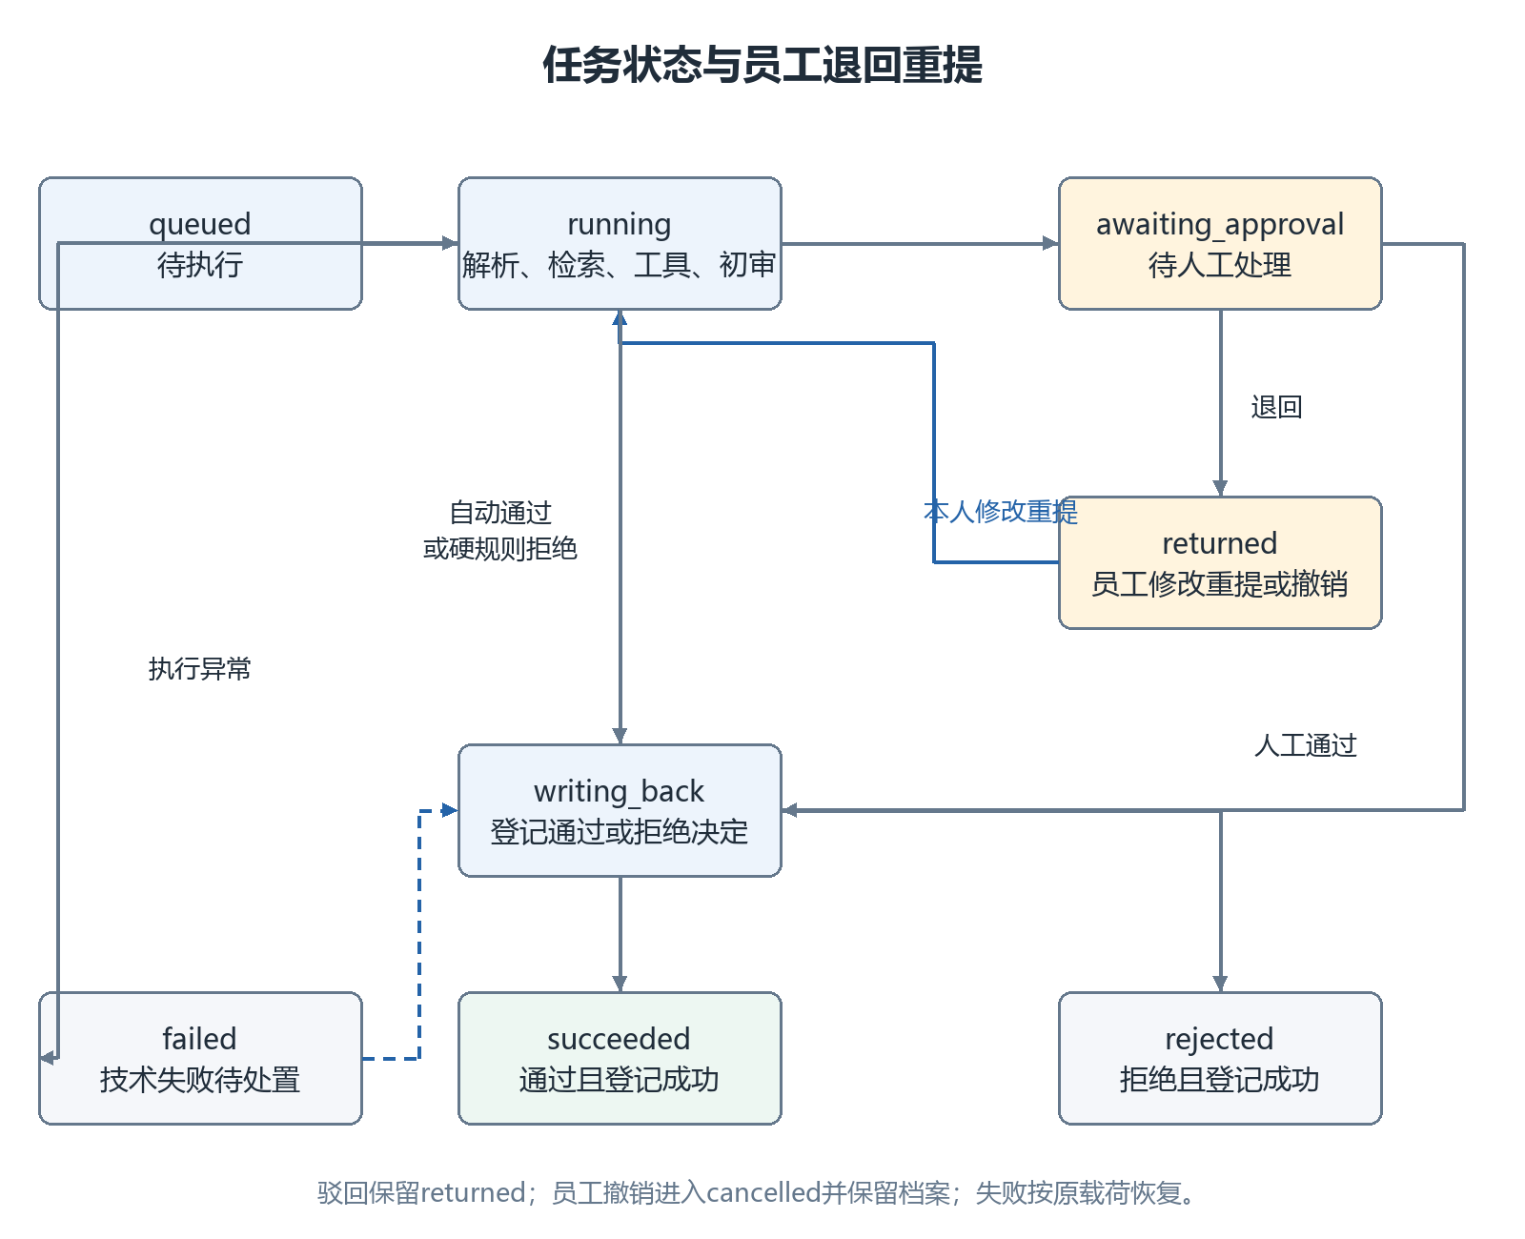
状态为queued、running、awaiting_approval、returned、writing_back、succeeded、rejected、failed、cancelled。解析、检索、工具和意见作为running的阶段记录。awaiting_approval可退回returned，员工重提后回到running；通过或拒绝均经writing_back进入终态。returned在刷新及重启后保持，已完成任务只读。
queued表示已创建；running表示处理；awaiting_approval表示人工暂停；writing_back表示已有决定待确认写入；failed表示技术链路未完成。rejected必须是业务拒绝且写回成功，succeeded必须是通过且写回成功。result.decision仅为决定字段，不能单独代表最终状态。
本地SQLite仅运行一个业务进程；容器PostgreSQL仍须处理审批并发。重启时待审批保持原状态。遗留queued、running和writing_back重启后进入中断处置：标记为failed并记录process_interrupted和原阶段，等待受限处置；负责人按持久化检查点核对原调用结果。
恢复优先保证不重复副作用：原pending_writeback存在时按FR08重放；无写回且确定仅查询阶段时，由负责人核对日志后使用受限工具恢复同一任务或明确终止并关联后续申请。仅受限恢复过程允许failed到running或writing_back，业务终态不得重开。恢复操作记录操作者、原因、前后状态和新调用。P0包括中断识别和可执行处置说明，自动断点续跑列为P1。
仅待审批任务的人工等待时长可扣除；中断停机不得伪装成人工等待。保存进入和离开等待的时间，每次状态变更写事件。恢复失败保持failed，不形成假成功。关联AC16、AC23、AC24、AC25。

3.12 FR10 查询与审计 P0
任务列表和详情保留id、owner、status、payload、result、citations、logs、events、approvals及时间等现有字段，扩展初始提交、确认、补正、解析快照、失败阶段和票据附件关联。附件返回文件编号及可展示元数据，原件通过鉴权接口读取。身份和密钥不进入返回内容。
审计记录至少覆盖：原始说明与初始值、用户确认、模型来源与降级、制度及版本、预算与判断、人工补正与意见、工具请求响应、写回凭证、故障和恢复。工具日志含at、tool、method、request、success、response或error、duration_ms，关联task_id；异常须说明具体阶段，不只给异常类名。
列表、详情及审批后的展示使用接口真实值。快速切换、刷新及乱序返回不得把旧任务数据覆盖当前选择；请求失败保留当前内容并提示。首次选中加载期间不能审批缓存详情。提交或审批成功后刷新任务和指标，避免业务已执行却仍显示待处理。
凭据、Authorization头、模型密钥不得进入日志、前端包或仓库。首版不需要全文检索和分页；若保留筛选须按实际任务数据生效。关联AC09、AC21、AC22、AC28。

3.13 FR11 真实指标 P0
默认统计当前演示库全部已创建任务，输入校验失败且未创建任务不计分母。total为总数，completed为succeeded加rejected，completion_rate为completed除total，manual_rate为曾进入awaiting_approval的去重任务数除total。业务拒绝算链路完成，技术失败不算完成；不是审批通过率。 returned计入总任务和转人工历史，人工等待包括审批及退回员工补充等待。
average_end_to_end_seconds：仅完成任务，finished_at减created_at后取平均。average_processing_seconds：同一集合，逐任务端到端时长扣除已记录人工等待后取平均且不小于0。解析发生在创建前，不计入该任务耗时，单独报告解析latency_ms。
分母为0返回null并显示“暂无数据”。manual为曾转人工标记，不因审批结束清零。前端个人“已结束”若包含failed，应标明包含失败，不能混用全量“技术执行完成率”。百分比展示保留一位小数，耗时两位；接口保留原精度。
固定校验数据：4任务中1 succeeded、1 rejected、1 awaiting_approval、1 failed；若后两者中仅待审批任务曾转人工，则total=4、completed=2、完成率50%、转人工率25%。用独立固定夹具核对平均耗时，不依赖本机历史库恰好全完成。关联AC27、AC28。

3.14 FR12 交付与演示 P0
交付包含统一Git代码、锁定依赖和配置样例、demo-v1制度、模拟项目、数据库初始化、票据上传及持久化、受控预览和下载、批量草稿、接口与数据设计、启动和备份恢复说明、模型/OCR配置、测试和缺陷证据、项目管理文档及演示材料。
本机提供Python、Node.js和SQLite启动方式；PostgreSQL与Docker Compose提供独立配置和持久化卷。各部署方式分别记录实测结果。当前主流程按本机环境联调，容器环境异常时登记具体限制；未经实测的部署方式保持待验证状态。
不在Git中提交模型权重、虚拟环境、node_modules、真实密钥和运行数据库。须提供从干净环境安装依赖和获取模型的步骤，注明CPU或GPU、内存及模型来源。AI服务需要torch等依赖时在可执行安装说明中明确，安装说明覆盖首次获取模型和准备依赖的过程。
由非主要部署负责人按说明完成一次独立复现，并记录环境、提交哈希、启动命令、端口、初始化和验收结果；候选版打版本标记。演示至少包含自动通过、人工通过、人工拒绝、预算不足、缺依据、工具失败和模型降级，规则与LLM演示分别标注模式和运行证据。关联AC25、AC26、AC29、AC30。

3.15 FR13 票据档案与预览 P0
先在内存识别及校验发票特征和关键字段，合格后保存原始PDF或图片并登记元数据，返回file_id。非发票、明显模糊、关键字段无法读清及解析失败均不落盘、不写业务数据库。已接受的原件以不可变存储键及摘要归档，预览及下载须鉴权。
档案元数据记录file_id、原始名称、实际格式、字节数、SHA-256、上传人、上传时间、内部存储键、存储状态和关联task_id。存储键由服务端生成，原文件名只作展示；文件类型和大小在后端核验。文件缺失或摘要不符须报告档案异常，保留任务及处置记录。
员工查看本人上传和申请关联的票据；审批人仅查看有权处理任务关联的票据；管理员按运维职责查询。原件预览和下载每次鉴权，未登录401，不可见文件404。内部磁盘路径、对象存储凭据及公开永久地址不返回前端，文件访问记录操作者、时间、文件及任务。
登录后在待提交草稿、已提交申请详情和审批详情中预览或下载关联原件。刷新页面、切换账号或服务重启后，授权用户仍可读取原件。审核记录和票据关联在任务结束后继续保留；已提交档案保持只读，更正通过新版本或追加材料留痕。
本次课程演示默认保留至验收及后续归档结束，具体清理由负责人确认后执行并记录；普通用户没有删除已提交原件的入口。未提交草稿同样持久化，清理须核对是否已有任务引用。真实企业的保存期限按企业档案政策另行确定，本文不将课程保留方式表述为法定会计归档。
部署须持久化原件存储目录或对象存储；本机重启与容器重建后档案可用。备份同时包含数据库及文件，恢复后核对摘要、权限和任务关联；运行数据重置默认保留正式档案。真实票据、运行附件和敏感快照通过受控渠道保存，Git仅保留脱敏样例。关联AC31至AC35。

3.16 FR14 批量逐张报销 P0
逐张确认与后台初审并行：提交本张即冻结对应载荷，用户可点下一张继续登记。请求按文件及批次标识绑定；后台结果仅更新对应队列项，不覆盖正在填写的另一张。发起报销只展示当前登记批次，不提供历史批次选择；历史申请统一在我的报销查询。
一次可选择多个独立票据文件，默认最多10个，每个遵守FR02格式及大小限制。后端建立归属于当前员工的batch_id和有序条目，分别记录上传、识别、待核对、已跳过、提交失败及已提交状态。重复上传提示已有文件或申请，票号等信息用于重复检查提示，任务防重继续按原提交标识执行。
页面显示“第N张，共M张”，左侧预览当前原票，右侧展示对应草稿。员工确认并提交当前一笔，收到任务编号后显示提交成功和“处理下一张”；用户点击后才切换。申请进入待审批或带编号的技术失败也属于已创建，页面展示实际状态及查询入口，继续下一张无需等待审批结束。
每张票据形成独立草稿和独立申请，批次只负责队列。提交失败且未确认是否创建时，保留原载荷及提交标识，先查询或重试原请求；取得确定结果后再标记该条已提交。已提交条目保持只读，并提供原申请链接；用户可跳过当前票据，之后返回处理。
草稿保存项目、用途、人工修正和来源关联；切换、刷新及重新登录后恢复队列及服务端进度。切换后确认勾选重新核对，旧识别响应不得覆盖新票据。上传或识别某一文件失败时，其余条目继续可处理。批次结束展示已提交、已跳过和失败清单，附任务或重试入口。
本版支持一张票据对应一份申请。多票合单、自动拆分一个PDF中的多张不同发票、无人核对整批提交及管理员类别编辑页面列为后续完善。批量逐张流程与原有审批、制度、预算、金额及档案权限保持一致。关联AC36至AC40。

3.17 FR15 票据工具与数据库 P0
预算、发票查验和重复报销检查均通过独立模拟财务API调用，工具日志记录类型、规范化输入、结果、耗时和模拟标识。票号格式检查与台账查验分别返回；未知票据转人工。已报销票据通过数据库唯一约束防止并发重复登记。
数据库为必需能力：沿用SQLite开发及PostgreSQL部署，增量增加文件档案、上传批次、草稿、制度版本、员工修订和票据登记。任务表继续保存审计快照，财务独立保存模拟票据台账、查重及凭证。主数据、文件、日志和历史快照联合备份恢复，迁移不删除已有任务。
模拟财务新增POST /checks/invoice、POST /checks/duplicate和带票据关联的审核登记接口；历史预算和结果接口保留兼容。每次人工通过重查三个工具；结果未知按原编号恢复。真实税务查验及付款仍不在本轮范围。关联AC41至AC50。

3.18 接口及数据协作约定
沿用健康、身份、解析、票据上传、任务、审批和指标接口。补充档案查询、鉴权预览与下载、批次及草稿保存读取能力；业务语义和字段在契约评审后写入docs/API.md与前后端类型。财务仍为独立模拟预算与结果登记接口。文件读取须经过后端权限校验。
响应错误沿用detail；401身份无效、403权限不足、404不存在或不可见、409状态或幂等冲突、422字段或确认不完整。5xx表示服务级异常；工具故障已落为任务时创建仍返回201和failed，前端读取状态。请求结果未知保留原幂等标识再查询或重试。
附件契约至少包含file_id、invoice_id、原始文件名、实际类型、字节数、SHA-256、上传人和时间、存储状态及关联任务。file_id标识原件，invoice_id标识识别快照，task_id标识报销申请；三者分别保存。批次保存batch_id、顺序、草稿及提交状态，创建任务携带来源关联。
数据涵盖角色映射、任务初始及当前载荷、文件元数据与原件、批次草稿、解析和确认、引用、审批补正、日志、财务凭证及待写回快照。文件写入与元数据失败须可核对和清理，返回上传成功时应具备可读取的原件。提交时核对来源归属，保持任务防重及事务约束。 新增独立档案、批次草稿、制度版本、修订及票据登记表，明确外键或服务间关联及唯一约束。
所有扩展同步schemas.py、frontend/src/api.ts、docs/API.md、数据设计及测试，每次接口变更同时核对各端契约。规范化初始请求作为防重比较依据；补正和重试不覆盖原始审计。共享接口评审由张程量牵头，卢亦楠确认业务语义，王欣茹确认可测试性。

3.19 端到端验收用例
以下使用模拟数据、独立提交标识、合法日期且已核对字段；除注明外为P001。测试环境每组场景初始化或隔离数据库，不能依赖用例执行顺序。每项记录步骤、实际响应、数据库或页面证据、执行人、时间及缺陷链接；执行后按实际结果填写通过或失败。
AC01 自动通过：交通费300元，预算充足且适用依据有效；同一任务最终succeeded，制度、预算和写回凭证可核对。AC02 人工通过：办公用品1500元先awaiting_approval且无写回，通过后重查预算、沿原编号succeeded。AC03 人工拒绝：1500元申请拒绝后rejected，仅有拒绝凭证及意见。
AC04 预算拒绝：P002交通费600元，最终rejected，不因金额小于1000而自动通过。AC05 缺依据：其他300元进入待审批，无人工依据通过请求422且状态不变；补依据后正常处理。AC06 必填及日期：空白说明、空项目、未来或非法日期均422且不创建任务、不调用工具。
AC07 冲突确认：说明500元、表单300元，未具体确认则422；明确确认并说明后保存冲突记录，以300元计算。多个金额无法确定总额时不得自动合计。AC08 金额：0、负值、5000.01、1.001、布尔值均拒；0.50、1000、1000.01、1500、3275、5000精确处理；P001中1000自动、1000.01至5000转人工。
AC09 访问控制：未登录401，员工调用审批及指标403，不可见任务404，管理员审批他人申请成功、员工审批403。AC10 禁止自审及重复审批：用受控夹具构造相同owner，验证403；同一任务两次或并发审批只能一次生效，其余409，不增加重复凭证。
AC11 模型正常：从业务/api/parse发起真实模型请求，结构与类别映射正确，来源可查，用户确认后进入主链路。AC12 模型异常：断服务、超时、非法JSON、非法金额类型与日期分别触发可见补齐或降级；异常标记随任务保留并转人工，不跳过硬规则。AC13 提取边界：无千分位1500和3275不截断，0.50正确，-50不变正，多候选及未知类别要求核对。
AC14 制度一致：新任务使用enterprise-demo-v2，历史demo-v1仅用于兼容回归；引用和参数同版。AC15 资料隔离：实验POL资料不自动生效，只有已发布版本参与判断，未知费用保留原文并转人工。
AC16 提交幂等：同一员工、标识及原内容多次重放，包括审批补正后重放，只返回原任务且无新增工具效果；换内容409。AC17 提交结果未知：模拟服务已创建但客户端未收到响应，刷新重试使用原标识，仍只有一个任务。AC18 工具失败：预算超时、缺字段、负预算、错误项目及币种均failed，没有通过凭证。
AC19 审批重查预算：待审批后预算降低，通过前重新检查并按不足拒绝。AC20 员工补充：审批退回后本人修改并重提，非法字段不保存，原始内容和前后值保留；审批人不能代改。
AC21 详情乱序：连续选A和B，故意让A后返回，最终显示和操作目标均为B。AC22 审批绑定：加载详情或提交审批时不能切换目标，B的意见不会发给A；成功后状态与日志同步刷新。AC23 写回结果未知：财务已写入但业务超时，任务不假成功；按原编号原载荷重放仅返回原凭证。
AC24 写回冲突及中断：不同决定重复写入409且不覆盖；在写回前后中断业务服务，重启标识原阶段，按待写回快照受限处置，不创建第二凭证。AC25 待审批恢复：业务和财务服务分别重启后原任务和历史凭证仍在，原任务可继续处理。
AC26 模型可复现：另一台环境或干净环境按依赖及模型说明能完成真实调用及降级；记录配置但无密钥。AC27 指标：空库null，固定4任务夹具得到50%完成率与25%转人工率，耗时扣除等待正确；失败不算完成。AC28 审计：每个结论有来源、工具及人工记录，日志不泄露认证信息。
AC29 部署：本机初始化、健康、服务互通及原件/数据库持久化实测通过；PostgreSQL和Compose另附专项结果及环境限制。AC30 最终演示：按同版脚本运行，各模块提供真实证据，需求、接口、代码和材料一致。
AC31 原件存档：通过上传校验的PDF、JPG/PNG可授权下载同一SHA-256原件，重启后任务关联file_id与内容保持一致。被拦截文件不保存，按AC57核对数据库及文件目录。AC32 站内核对：预览、文件名与表单始终对应同一票据，支持分页、缩放及字段追溯。
AC33 档案权限：未登录读取401，另一员工及无权任务读取404；授权审批人可预览关联原票；接口及静态地址均按权限验证。AC34 归档只读：已提交任务保留原件，普通用户替换或删除被拒；缺失或摘要异常可见且有处置记录。
AC35 备份恢复：数据库和原件联合备份，容器重建或恢复后原件、摘要、来源和权限一致。AC36 批量顺序：三个文件形成三条草稿，逐张核对提交，每次成功生成一个任务编号；点击下一张再切换，待审批无需等待结束。
AC37 单项失败：第二个文件损坏或识别失败时，第一和第三项可独立完成，失败项可重试或人工补全；已存档文件保持可读。AC38 重复与重试：双击、断网和响应丢失重试只生成原任务，重复票据有提示，批次中已提交条目不能被作为新草稿再次提交。
AC39 进度恢复：核对第二张后刷新或退出重登，恢复批次、草稿和第一张任务链接；不恢复确认勾选，旧响应不串票。AC40 范围与异常：超大小、超页数、数量上限及不支持格式有明确提示；其他类别仍可读取字段并转人工，票面5000.01元保留原值，按该金额申报时触发受理上限。
AC41 制度细则：住宿分城市职级、晚数和标准，招待人数与限额、软件/培训/采购材料分别覆盖等值、超0.01及缺材料。AC42 工具：有效、无效和未知模拟票据分别通过查验、拒绝和转人工，格式正确不代替真实性结果。
AC43 重复：同票不同文件及并发提交防重复登记；同员工同金额不同票只作为疑似风险；退回重提排除自身。AC44 退回：审批人只能决定并说明，不能编辑字段；员工在returned修改原任务，生成新修订并保留旧来源。
AC45 重提：他人和非returned任务编辑被拒，重提幂等且重新执行解析、检索、工具和LLM。AC46 LLM意见：真实模型生成可查的结论、理由和有效引用，模型通过不能绕过预算或无效票据，未知引用或异常转人工。
AC47 版本：隔离测试将阈值1000改500，999元的路由改变，历史任务引用保持；客户端不能选择弱制度绕过。AC48 数据：SQLite升级旧库保留数据，PostgreSQL初始化及重启保持原件、草稿、returned和修订关联。
AC49 材料：未来日期、无票、抬头不符、申报超过票额、逾期及部分报销分别触发明确规则，餐补需出差证明材料说明并人工审批；当前发票上传入口仅接收清晰发票。AC50 联调：批量上传→预览核对→LLM初审→退回→员工重提→审批写回全过程在浏览器和真实HTTP中通过，日志与指标可核对。
AC51 易用性：入口和步骤明确，金额、类别及用途优先展示；票面详情、补充说明和技术日志按需展开。缺失值、金额范围及日期问题即时显示中文反馈。AC52 反馈：上传、识别、检查及保存有可见进度，失败保留当前输入并提供重试；提交成功突出下一步和任务入口。
AC53 无障碍：键盘可到达主操作且焦点可见，正文关键文字对比度≥4.5:1，常用操作热区≥44×44像素；错误有文字解释。AC54 响应式与弱网：桌面并排核对，手机可折叠原件；离线提示及重试保存，当前输入不因请求失败消失。AC55 防错：拒绝前二次确认，取消不产生决定；金额或字段变化后重新确认，提交结果未知可查询原任务。
AC56 后台处理：员工提交第一张后可立即切换并登记下一张，不等待模型完成。队列显示处理中及结果；第一张的成功、失败或迟到响应不覆盖下一张的字段和草稿。刷新后通过原任务恢复，重复点击不重复建单。
AC57 上传拦截：非发票、明显不清晰或关键号码/日期/总额无法读清时，提示原因及重传。被拦截文件不落盘，且不新增文件、解析快照、批次条目或任务记录；批量中合格项正常处理。识别判断存在误差，提示用户改用清晰原始PDF或完整照片。
AC58 编号和查询：内部UUID保持；员工显示BX-员工编号-上海日期-当日序号，服务端持久化映射、唯一约束，同次重放及原任务重提不换编号，历史数据增量回填。员工侧栏分别提供发起报销和我的报销，历史页不重复放置发起入口，支持提交起止日、搜索及正倒序；业务筛选仅已通过、待审批、驳回待修改三类，内部执行阶段在详情显示。
AC59 人工流程：管理员及审批人登录默认待审批列表，详情顶部提供通过和驳回两种操作，驳回理由必填并二次确认，驳回对应returned。员工可修改原单重提或撤销returned/awaiting_approval申请；撤销进入cancelled、释放占用并保留原件及审计，不写财务凭证。已通过、系统拒绝或初审进行中不允许撤销。
AC60 初审可读性：以结论、待核对问题、模型建议、工具检查及制度依据分层展示，问题去重并可展开；模型理由优先1至3条短句。原始模型信息和技术记录按需展开。最终规则结论与模型建议分别标注。
AC61 上传查重与字段保存：数据库以invoice_fields保存完整识别字段，任务保存确认值及修订，至少含号码、代码、开票日期、购销方、含税总额、项目名称。上传归档前及批次入队前按票号和原件摘要查重；已有处理中或已通过报销时提醒原报销编号并拒绝入队。同批重复仅留一项，其他项提示排除。可撤销原申请先撤销后再上传；已通过申请不能再次申报。

3.20 追踪与开发顺序
表3 需求责任与验收追踪
需求 | 主责与协作 | 接口或模块 | 验收用例
FR01 登录权限 | 周勃；前端配合 | /api/me；身份与权限 | AC09、AC10
FR02 字段确认 | 王可、周勃；夏一洲配合 | /api/parse；/api/tasks | AC06—08、AC11—13、AC17
FR03 模型降级 | 夏一洲；张程量集成 | AI适配层；模型服务 | AC11—13、AC26
FR04 制度映射 | 夏一洲；卢亦楠确认 | 知识检索；demo-v1 | AC01、05、14、15
FR05 创建防重 | 周勃、王可 | POST /api/tasks | AC01、07、16、17
FR06 预算初审 | 周勃；夏一洲配合 | 财务预算；规则执行 | AC01、02、04、08、18、19
FR07 人工补正 | 周勃、王丹蕊 | /api/tasks/{id}/approval | AC02、03、05、10、20—22、25
FR08 审核写回 | 周勃；张程量集成 | 财务 /results | AC03、18、23、24
FR09 状态恢复 | 张程量、周勃 | 任务状态；受限恢复工具 | AC16、23—25
FR10 查询审计 | 周勃；王可、王丹蕊 | 任务列表与详情；审计 | AC09、21、22、28
FR11 真实指标 | 周勃、王丹蕊 | /api/metrics | AC27
FR12 部署交付 | 张程量；全员配合 | 部署、模型获取与演示 | AC25、26、29、30
FR13 票据档案 | 周勃、张程量；前端配合 | 原件存储；鉴权预览；备份 | AC31—35
FR14 批量逐张 | 王可、周勃；王丹蕊配合 | 批次草稿；逐张提交；恢复 | AC36—40
FR15 工具与数据库 | 周勃、张程量；夏一洲配合 | 模拟票据API；版本与修订持久化 | AC41—50
王欣茹执行各项用例和复测，卢亦楠组织业务验收，张程量核对集成及发布版本。FR13由周勃与张程量负责存储和权限，王可、王丹蕊负责预览；FR14由王可负责队列交互，周勃负责批次草稿和防重。各成员职责及实际工期须同步看板。
D2：卢亦楠完成范围和规则评审；张程量冻结扩展契约；夏一洲修复金额与值校验、隔离冲突制度；王可和王丹蕊修复详情竞态并统一表单校验；周勃设计解析快照、初始防重快照和补正事务；王欣茹按AC建立用例及缺陷。
已有主链路按原编号回归。新增工作先完成FR13原件持久化及权限，再联调FR02预览和字段确认，随后完成FR14批量逐张提交及恢复，最后执行AC31至AC40与全部原有用例。候选版、测试、PPT和演示脚本注明同一代码版本，新增能力按实测结果更新状态。

非功能性需求

4.1 性能与交互验收目标
界面以“上传、核对、查看结果”呈现步骤，优先展示本次金额、类别、项目和用途。票面明细及技术记录默认按需展开；默认值取身份、识别信息及上次项目。可用性目标为新用户30秒内找到入口并完成基本核对操作，外部模型等待单独统计；目标需通过实际用户测试确认。
以下为目标而非已测结论。单机、10并发查询、100条模拟任务下，列表和详情95%响应不超过2秒；本地规则自动链路在依赖正常时95%不超过10秒。每项至少30次有效样本，记录硬件、环境、数据量、模式和P95；查询与执行分开测试，不混入模型或人工等待。
模型解析单独报告成功、超时和P95，不用120秒超时上限代替性能成绩。长请求有等待提示，重复点击禁用，失败保留输入；页面不因旧响应更新错误对象。中文提示须指出字段或失败阶段；异常提示使用可读中文，并提供可追溯的诊断记录。

4.2 安全及数据保护
教学测试优先使用模拟或脱敏材料。经用户授权的真实票据用于本机识别验证，原件、税号、银行信息及完整返回结果存放在受控位置。模型或OCR调用真实票据前提示发送内容、服务方及用途。文件访问、来源归属、角色及状态由后端校验，票面文字按数据处理。
配置样例只含占位值或明确的本地演示密钥，实际密钥通过环境配置提供。日志脱敏，前端不访问财务或模型密钥。依赖锁定、来源及安装过程可追溯。需要对外部署时另行评审HTTPS、认证和数据保护，不能把受控本机演示当作公网生产方案。

4.3 持久化与一致性
任务、原始票据文件及元数据、批次和草稿、解析确认、引用、审批补正、待写回载荷、工具与状态日志、凭证均需持久化。SQLite和PostgreSQL行为一致，文件使用持久化目录或对象存储。备份恢复同时覆盖数据库和文件，保持file_id、摘要及任务关联一致。
恢复保证“不会伪造成功、不会重复写回、不会丢失待审批”。普通失败可保留原编号及日志；写回结果不明须以原任务及原载荷对账，不通过重新创建申请掩盖失败。数据重置仅限隔离演示或测试环境，并提示会清空任务和指标，不作为修复生产数据的方式。

4.4 模型评测与质量证据
端到端业务验收、工程回归、票据字段识别和模型评测分别报告。AC01至AC40为业务验收编号，模型评测另按课程数量要求执行。现有回归结果只适用于对应提交，新增票据存档、预览和批量能力须提供专项测试证据。
通用AI检查表包含不少于200条模型评测用例；在老师明确调整前按该数量准备有编号的模拟输入及人工标准答案，覆盖正常、金额格式、多候选、类别映射、缺失、无依据、异常输出及提示注入。固定数据版本和训练外评测边界，记录模型、配置、运行模式与原始结果，不用复制同一文本凑数。
目标：金额及类别在完整、无歧义样本上的精确匹配率各不低于95%；其余样本重点考察正确标记缺失、冲突及人工处理。字段级和样本级分开报告，分母明确；安全用例中非法输入不得进入自动通过，伪造引用为0，模型失败标识遗漏为0。模型指标不足时先修复并保留失败分析，纯LLM结果与规则补齐结果分别统计。
真实LLM、规则、混合补齐及降级各自统计；记录样本总数、有效数、超时数、错误类型、修复及复测。训练、灰度、A/B等检查表条目由卢亦楠向老师确认适用性并保留答复，适用性和完成状态依据老师答复及实际证据填写。

4.5 发布门槛与缺陷等级
发布须满足FR01至FR15的P0及AC01至AC61适用用例；新制度与配置一致；LLM真实初审和异常降级有证据；票据档案、工具、防重、员工重提及数据库恢复通过；部署、接口、测试、需求和演示版本一致。
缺陷等级与需求优先级分开：S0为数据破坏或严重越权，S1为错误金额、错误审批对象、绕过硬规则、重复副作用或核心链路不可用，S2为可绕行的功能问题，S3为一般显示问题。S0、S1必须关闭并复测；S2只有不影响P0验收且经卢亦楠、技术与测试记录风险后才可遗留；S3列明处理计划。
新增功能的完成状态由本版代码及专项复测记录确认，历史0.4.0结果继续保留。重点验收原件持久化、类别和材料规则、模拟验真与查重、LLM意见与硬规则一致、退回员工修改以及数据库恢复。

4.6 交付物及确认事项
代码成果：可运行源码、锁定依赖、环境样例、规则与模拟数据、初始化和受限恢复工具。技术文档：架构、数据与接口、部署和故障处置、模型配置和评测。质量材料：测试用例及结果、缺陷及复测、日志与截图、独立复现记录。管理材料：需求、分工备份、看板、进度、质量检查、风险、总结及个人贡献；最终演示材料单独制作。
模型通道已具备API适配，密钥由本机私有配置提供。OCR或图片模型的具体接入方案由张程量、夏一洲验证后确认，文档不预设必须新增某家服务。200条模型评测及检查表适用性仍待老师回复；提交渠道和具体时刻继续核实。新增P0的工期影响登记到看板，完成状态以复测证据更新。
最终交付是否合格以实际运行、测试和课程确认结果为准。本文提供统一开发与验收依据；签核、评分、测试通过和部署成功只能在获得实际证据后填写。

